EN MIDTSOMMERNATTSDRØM
- En hyllest til drømmene

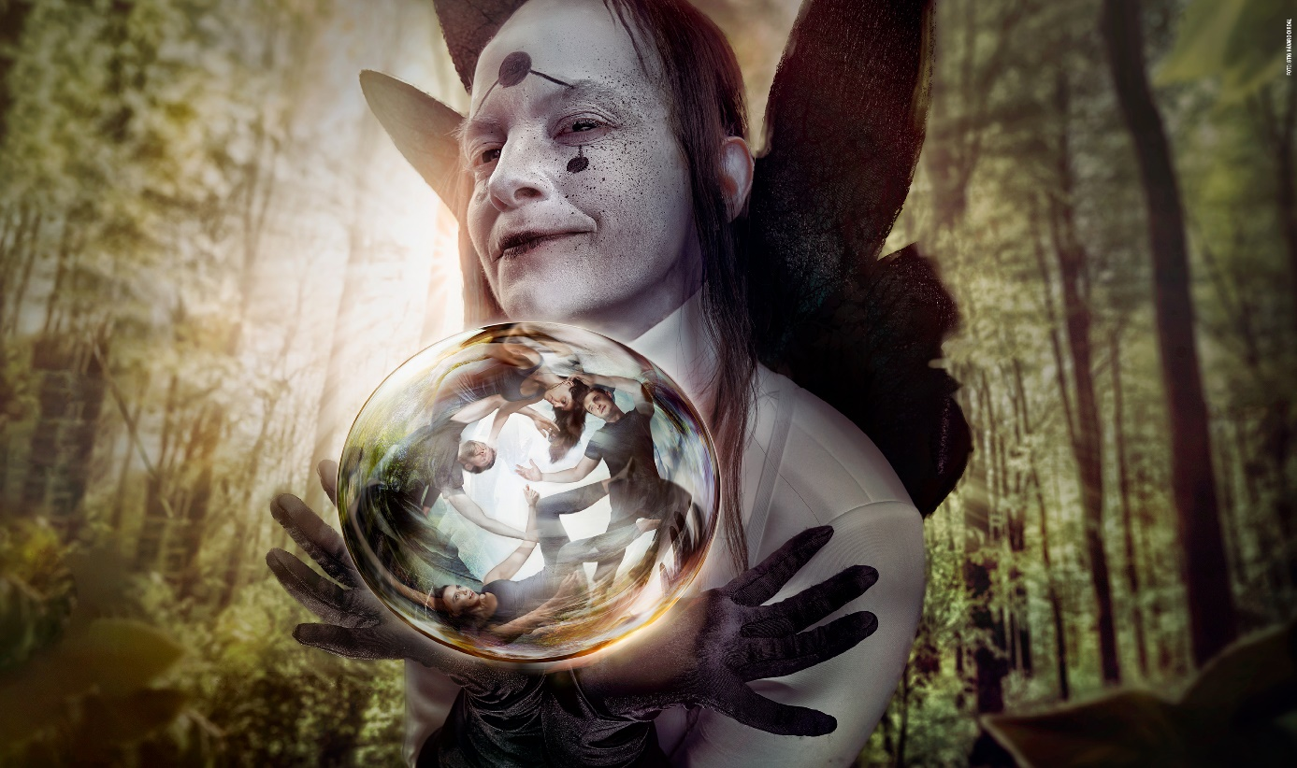

Det er bare å feste setebeltene og gjøre seg klar for en teatralsk syretripp av det utenomjordiske slaget. William Shakespeares En midtsommernattsdrøm er et overflødighetshorn av lyst og løye, surrealisme, tant og fjas, men også av voldsom tragedie, eksistensiell tvil, følsomhet og ømme hjerter.

Inn i en drøm
Det er første gang danske Maria Kjærgaard-Sunesen gjester Rogaland Teater og hun står for regien i En Midtsommernattsdrøm. Sammen med scenograf og kostymedesigner Simon Witzansky og et stort ensemble tar hun oss med til antikkens Athen. Det skal inngås et fornuftsekteskap, en politisk allianse mellom mektige mennesker, og byen står på hodet. Hoffmesterens datter skal også gifte seg, for å bevare maktstrukturene. Men den unge damen motsetter seg sitt planlagte ekteskap, en forbrytelse det knyttes dødsstraff til. Hun rømmer med sin elskede, med den forsmådde brudgommen hakk i hæl, og ender i den mørke skogen der alt kan skje.

Og det gjør det. Her møter vi alvekongen, hans dronning og hennes danseglade alvehoff, og etter hvert et esel. Alvekongen og dronningen sliter med sjalusi, og mens kongen forsøker å narre dronningen tilbake til ham sørger alvekongens hjelper, Puck, mer eller mindre frivillig, for å komplisere situasjonen med helt uforsvarlig håndtering av en magisk blomstersaft. Når fire håndverkere dukker opp i månelyset for å øve på teaterstykket de skal framføre i det planlagte bryllupet i Athen, blir kaoset komplett. Som i en drøm.

Flerstemt poesi
Alle Hovedscenens virkemidler tas i bruk. Scenetårn og dreiescene får kjørt seg, det samme får teaterets systue, som har produsert uendelig mange vanvittige kostymer. Koreograf Blinda Braza hjelper til med å organisere de mange kroppene i skogen, og den svenske komponisten Anders Ortman har skrevet ny musikk. Deler av Shakespeares poetiske tekst er blitt sanger.

Lyst og kontroll
En midtsommernattsdrøm handler om kjærligheten, lysten, begjæret. Om at kjærligheten alltid har en skyggeside. Om at mennesket heller dør enn å ikke få den man elsker. Og om menneskets behov for kontroll, og naturens vrangvillige innstilling til det behovet.

Vi inviterer til pressevisning mandag 26. august kl 11:30 på Hovedscenen.
Premiere 4. september kl 19:00 på Hovedscenen.

